**Platné vzory tiskopisů vkládaných za stěrač vozidla**

**Nový vzor upozornění pro nepřítomného řidiče - tištěný mobilní tiskárnou**

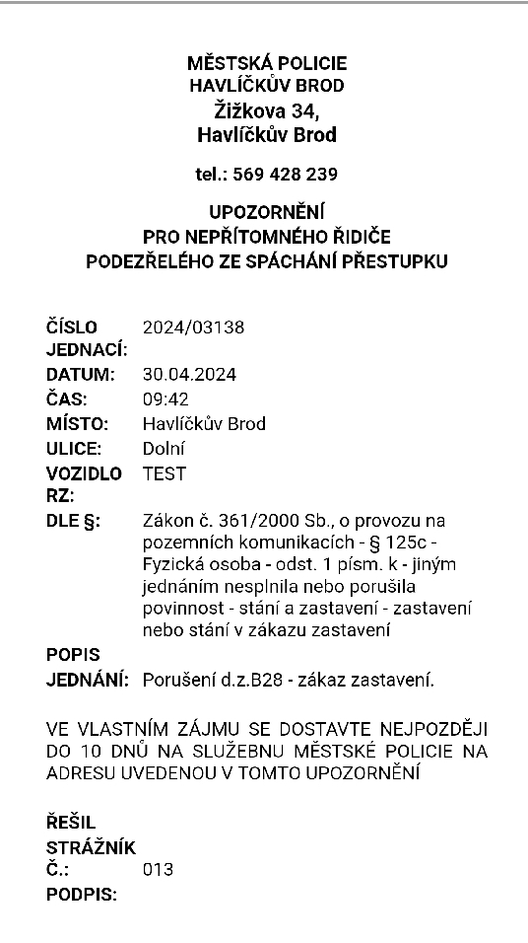

**Upozornění pro nepřítomného řidiče (původní), tento vzor bude používán jen výjimečně (při technických potížích), když nebude možné vytištění nového vzoru výzvy z mobilní tiskárny**

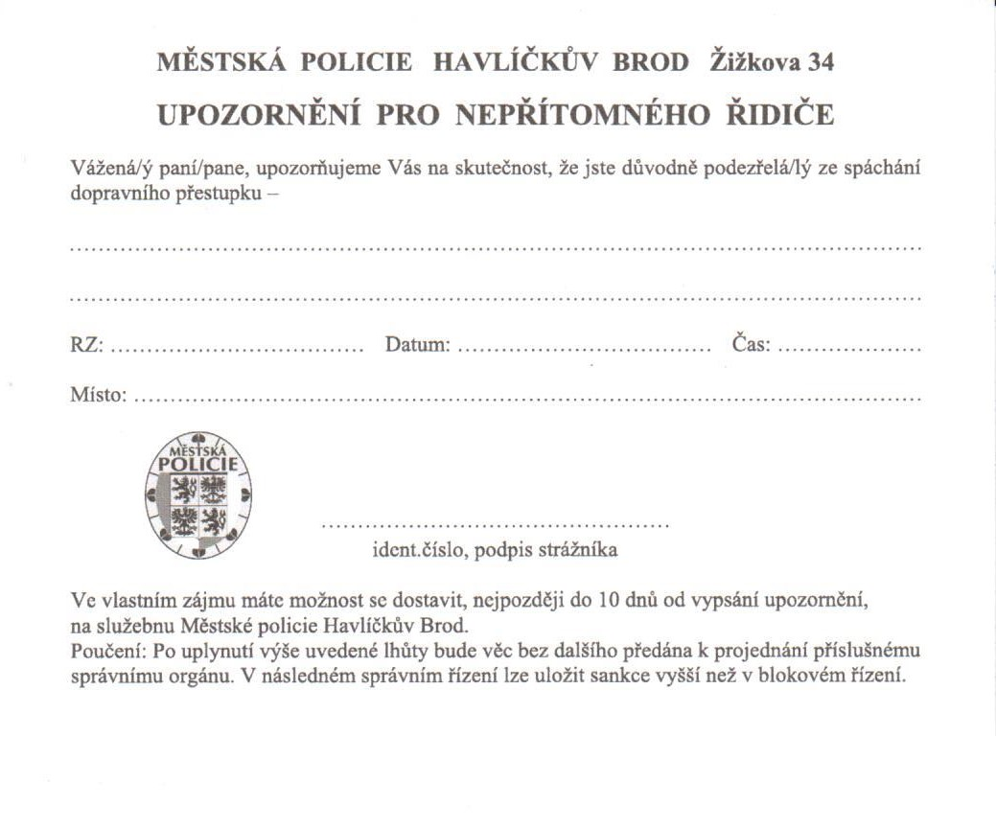

**Upozornění na umístění TPZOV (botičky), nalepené na sklo dveří řidiče**

